Laboratório de Física II – Cursos de Ciências Exatas e Engenharia
Folha de Resultados
________________________________
________________________________
________________________________
Nº: 90247
Nº: 90147
Nº: 83934
Regente da Disciplina: Paulo M. Sá
Responsável das Aulas Praticas:
José Luís Argain
____ _____ __ ______ ____________
________________________________
________________________________
________________________________
Nome: Diogo Alexandre Botas Carvalho
Nome: Diogo Coelho de Freitas
Nome: Tomás Correia Nunes
Curso: LEI Turma: PL1 Grupo: 5 Ano Letivo: 25/26 Data de Realização: 01 /10 /2025
____________
_________________________________

Expansão Térmica de Líquidos
1. Introdução

O objetivo desta experiência é estudar a expansão térmica de líquidos, focando-se na determinação do seu coeficiente de expansão volumétrica (β).
Este fenómeno baseia-se no princípio físico de que líquidos e sólidos, em geral, dilatam com o aumento da temperatura.

2. Materiais

- Termómetro;
- Placa de Aquecimento;
- Beaker de 1 litro;
- Picnómetro de 50 ml;
- Calorímetro de esferovite;
- Pipeta;
- Vareta de vidro;
- Balança;
- Água Destilada com corante;
- Água corrente;

3. Procedimento

Calibração em volume do picnómetro:
- Pese o picnómetro vazio e bem seco e registe a temperatura ambiente;
- Encha-o de água destilada, até à primeira marca da escala e volte a pesá-lo;
- Em seguida, com a pipeta, vá acrescentando água destilada até à marca seguinte e pese-o novamente.
- Repita este procedimento até alcançar a última marca da escala;

Determinação experimental do coeficiente de expansão térmica volumétrica de líquidos:
- Encha o picnómetro de água destilada até à primeira marca e meça a temperatura ambiente;
- Coloque água da torneira a aquecer no beaker;
- Ponha água da torneira no calorímetro (pouco mais de metade da capacidade total do recipiente) a uma temperatura de, aproximadamente, 3°C acima da temperatura ambiente usando a água que colocou previamente a aquecer;
- Introduza o picnómetro no calorímetro, espere que se atinja o equilíbrio térmico e meça a temperatura e o correspondente aumento de volume do líquido;
- Repita este procedimento até a temperatura da água atingir 50°C;

4. Apresentação dos dados

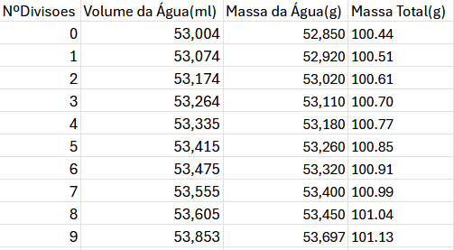
Calibração volumétrica do picnómetro:
Temperatura ambiente: 24ºC
ρ: 997,10 = 0,99710 k/m^-3
massa do picnómetro vazio: 47,59 g
Sabendo que V = m/ρ

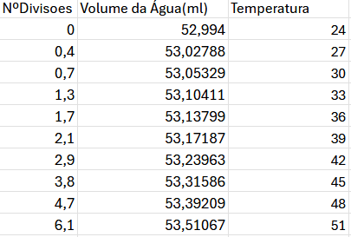
Cálculo do coeficiente de expansão térmica volumétrica de líquidos:

5. Análise de dados

Calibração volumétrica do picnómetro:

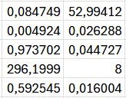

Declive = 0.84749
Incerteza do Declive = 0.004924
Ordenada de Origem = 52,99412
Incerteza da Ordenada de Origem = 0,026288
R^2 = 0,973702
Erro médio na previsão de Y: 0,044727
Estatística F = 296,1999
Graus de Liberdade para a estatística F: 8
Soma quadrados da regressão: 0,592545
Soma quadrado dos residuais: 0,016004

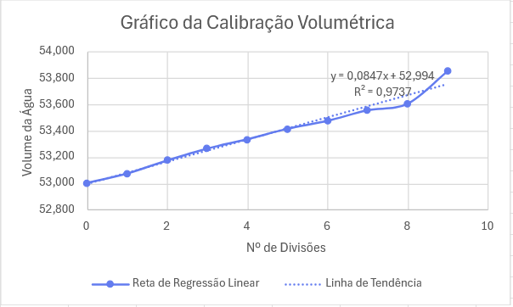
Cálculo do coeficiente de expansão térmica volumétrica de líquidos:

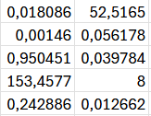
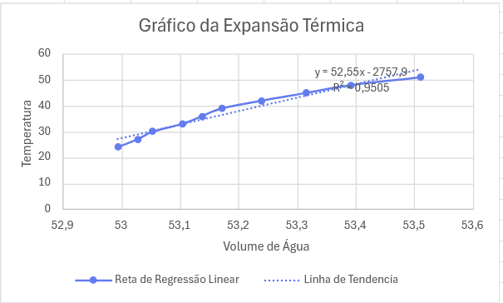

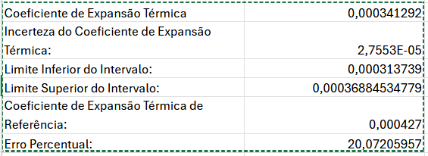
6. Discussão
A experiência teve como objetivo determinar o coeficiente de expansão térmica volumétrica da água através da calibração de um picnómetro e da medição da variação de volume em função da temperatura. A calibração volumétrica, resultou num declive de 0,84749 e numa ordenada na origem de 52,99412, com um coeficiente de determinação R^2 = 0,973702, o que indica um bom ajuste linear. Na segunda fase, a regressão linear entre o volume e a temperatura forneceu um declive de 0,018086, com uma incerteza de 0,001460. Utilizando este valor e a ordenada de origem da calibração, o coeficiente de expansão térmica foi determinado obtendo-se 0,000341292 e uma incerteza de 2,7553* 10^{-5}.
A análise de consistência, realizada através da propagação de incertezas, resultou num intervalo de confiança de [0,0003137, 0,0003688]. O valor de referência, 0,000427, não se encontra dentro deste intervalo, o que demonstra que o resultado experimental é inconsistente com o valor esperado. Esta discrepância traduz-se num erro relativo percentual de 20,07%. Tendo este erro percentual, o nosso grupo pode concluir que durante a realização da experiência houve erros instrumentais e um possível erro pessoal.
Para melhora da precisão, o nosso grupo acha que poderia ter sido usado uma balança mais bem calibrada, pois na realização da experiência a balança não costumava “fixar” num valor, o que pode prejudicou na determinação do valor da massa do picnómetro necessário. O nosso grupo também acredita que durante a realização da experiência, não garantimos o rigor e a precisão suficientes em todas as etapas do procedimento, resultando numa acumulação de erros procedimentais que contribuíram para o desvio final.

